Nitrat und ph-Wert Messung mit dem Merck – Feldlabor

Probenahme: 16 Einstiche pro Parzelle gut durchmischen
Einstichtiefe: ph – Wert: 0-30 cm
Nmin: 0-30, 30-60 und 60-90 cm

Nitratmessung mit Teststreifen:

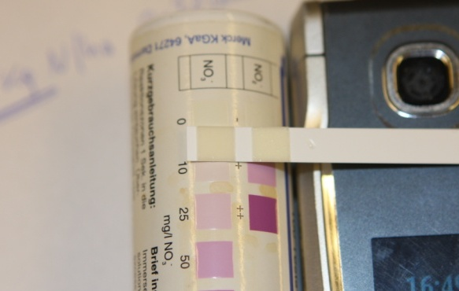
- Nitratteststreifen ca. 2 sek in das Filtrat halten
- Messtreifen gut abschütteln
- 60 sek. warten und dann mit Farbskala vergleichen
- Messwert z.B.: 30 mg/l bedeutet 30 kg NO3-N / ha in der jeweiligen Bodenschicht
- Korrektur um den Feuchtegehalt
  - Wert X 1,1 für trockene Böden
  - Wert X 1,3 für normale Böden
  - Wert X 1,5 für feuchte Böden

Nitratmessung mit Teststreifen und Reflektoquant

(Reflektometrische Bestimmung durch Reduktion zu Nitrit und Umsetzung im Griess Reagenz):
Methode mit BARCODE einlesen
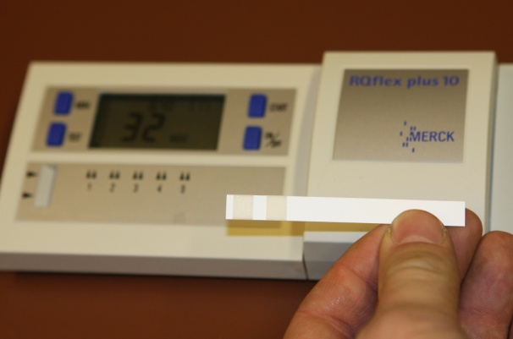
- Nitratteststreifen ca. 2 Sek. in das Filtrat halten, dabei START drücken
- Messtreifen gut abschütteln
- 60 Sek. warten (Signal) und vor Ablauf der 60 Sek. mit Testfläche Richtung Display einlegen
- Digitalen Messwert am Reflektoquanten ablesen: z.B.: 30 mg Nitrat/l
- Umrechnen von Nitrat auf kg Nitrat – N/ha (Bodenschicht):
  - kg Nitrat-N/ha = A x BF x 3 x D x 0,226
  - A = Messergebnis
  - BF = Faktor für Bodenfeuchte u. Extraktion = 1,41 bei Extraktionsverhältnis
1:1 und 83% Trockenmasse
  - 3 = für 30 cm dicke Bodenschicht
  - D = Bodendichte (1,5 kg/dm3)
  - 0,226 = Umrechnungsfaktor NO3 in NO3-N
  - z.B.: kg Nitrat-N/ha = 30 x 1,41 x 3 x 1,5 x 0,226=43 kg N/ha

